Муниципальное бюджетное образовательное учреждение
МБОУ «Детский сад № 83» г. Воркуты

Экологический проект: «Птицы – наши друзья»
в старшей разновозрастной оздоровительной группе.

Воспитатель: Иванченко В.Е.

2018
Педагогический проект: «Птицы – наши друзья»
Автор проекта: Иванченко Вероника Евгеньевна (воспитатель разновозрастной группы оздоровительной направленности, МБДОУ «Детский сад № 83 «Игрушка» г. Воркуты).

Участники: воспитатели, дети оздоровительной группы, родители.
Возраст детей: 5-7лет.
Особенности проекта:
Вид проекта: познавательно – исследовательский.
Срок реализации: 2 недели
Место проведения: МБДОУ «Детский сад № 83» г. Воркуты
По числу участников - групповой
По продолжительности - краткосрочный;
По характеру контактов - осуществляется внутри дошкольного учреждения.

Актуальность проекта:
В современных условиях проблема экологического воспитания дошкольников приобрела особую остроту и актуальность. В период дошкольного возраста ребёнок проходит интенсивный духовный и интеллектуальный путь развития, поэтому важно получить как можно более обширные знания, затронуть душу ребенка и воспитать умение беречь и заботиться о природе. В наш век скоростей и технологий в результате загруженности работой родителей большинство современных детей мало общаются с природой, у детей не сформировано умение заботиться о живом мире. Огромную роль в экологическом образовании детей дошкольного возраста играет практическая, исследовательская деятельность в природных условиях. Ребенок получает конкретные познавательные навыки и способности: учится наблюдать, рассуждать, планировать работу, прогнозировать результат, экспериментировать, сравнивать, анализировать, делать выводы и обобщения, работать в коллективе. Поэтому, участие в проекте позволит максимально обогатить знания и представления детей о разнообразии мира птиц, их питании, о правилах поведения в природе, заботе о пернатых зимой; развить связную речь, творческие способности, поисковую деятельность и на этой основе сформировать гуманные экологические представления дошкольников.
Впечатления от родной природы, полученные в детстве, запоминаются на всю жизнь и часто влияют на отношение взрослого человека к природе, к Родине в будущем.
Проблема:
недостаточно полное представление о жизни птиц, недостаточно сформировано гуманное отношение ко всему живому у детей старшего возраста.
Цель:
- Расширение и систематизация знания детей о птицах, формирование у детей обобщённого представления о птицах как живых существах, живущих на земле, на воде, которые умеют летать в воздухе, и имеющих типичное строение, приспособленных к определённым климатическим условиям; - формирование осознанно-гуманного отношения к природе и стремление проявлять заботу о птицах ближайшего окружения.
Задачи:
1. Расширять знания детей о жизни птиц, их разнообразии, уточнить признаки птиц, особенности внешнего строения, позволяющие летать, плавать. 2.Уточнить представления о знакомых птицах, условиях их обитания, роли человека в жизни птиц. 3. Дополнить представление детей об особенностях в питании разных птиц, уходе за потомством; знать и называть зимующих, перелетных птиц и связать с цепочкой их питания. 4. Учить узнавать и называть птиц севера. 5. Познакомить с удивительными загадками и тайнами из жизни птиц. 6. Приучать заботиться о птицах ближайшего окружения. 7. Воспитывать интерес к жизни птиц; формировать умение находить необходимую информацию из доступных источников.
8. Формировать у детей умение внимательно слушать воспитателя и друг друга, развивать диалогическую речь, продолжать учить отвечать на вопросы, составлять описательный рассказ, строить развернутое суждение, умозаключение, активизировать в речи прилагательные и глаголы, характеризующие птиц.
10. Развивать эмоциональную отзывчивость на произведения искусства и литературы, использовать образные слова и выражения, выразительно читать стихотворения о зимующих птицах, отгадывать загадки.
11. Учить детей рисовать птиц, передавая в рисунке форму тела, цвет оперения; развивать творчество, закреплять умение рисовать красками и карандашами, штриховать.
12. Развивать двигательную активность, координацию движений, умение ориентироваться в пространстве, ловкость, быстроту реакции, упражнять в беге, в умении действовать по сигналу, в координации движений и речи.
Адресная направленность.
Данный проект рассчитан на воспитанников детского сада, родителей, педагогов образовательных учреждений
Принципы реализации проекта:
- Принцип креативности, позволяющий формировать новые знания, умения, навыки ребенка на базе уже имеющихся знаний.
- Принцип гуманизации: во главу проекта поставлен ребенок и забота о его здоровье и безопасности.
- "Позитивный центризм" (отбор знаний, актуальных для ребенка данного возраста);
- Дифференцированный подход к каждому ребенку, учет его психологических особенностей, возможностей и интересов;
- Развивающий характер обучения, основанный на детской активности;
- Наглядность.
Ожидаемый результат:
Предполагается получить результаты в области экологического воспитания детей: воспитание эмоционального, гуманного отношения к природе и стремление проявлять заботу о птицах, подкармливать птиц, воспитывать бережное отношение к живым существам, привитие навыков экологически грамотного поведения в природе.
Кроме того, предполагается эмоциональное развитие ребенка в целом, формирование умения логически мыслить, обогащение словаря, развитие наблюдательности, любознательности, интереса к познавательной деятельности.
Методическая работа по проекту: формировать потребности в изучении детской литературы, мотивации к самообразованию в вопросах познавательного образования детей дошкольного возраста;
Повышать профессиональный уровень в области методики приобщения детей к наблюдениям и рассказыванию.
Развивать способность к самоанализу собственной педагогической деятельности.
Внедрять новые формы организации детской деятельности, строить образовательный процесс на основе ФГОС ДО.
Взаимодействие с родителями:
Участвовать в подборе материала о птицах: статьи интернет, иллюстрации, фото, организация фотовыставки «Эта тундра прекрасная!», создании детской книжки—малышки «Птицы».
Участвовать в изготовлении кормушек для птиц. Участие в акции «Птичий базар».
Консультация для родителей «Покормите птиц зимой»
Домашнее задание накопить знания о птицах дома (чтение книг, энциклопедий, просмотр мультфильмов и др.)
Наблюдение на прогулках с детьми (внешний вид, среда обитания, повадки и т. д.)
Выучить стихотворение о зимующей птице.
Оказывать помощь дошкольному учреждению в организации конкурсов, в изготовлении атрибутов и игр.
Формы и методы работы:
- интегрированные занятия;
- игры-ситуации;
- беседы;
- выставки;
- экскурсии;
- просмотр мультфильмов;
- викторина;
- консультации.
Условия реализации проекта:
- интерес детей и родителей;
- материальное обеспечение проекта;
- методические разработки;
- интеграция со специалистами детского сада.
Основные средства:
Информирование родителей о задачах и содержании проекта;
Вовлечение родителей в совместную работу над проектом;
Подготовка оборудования, материалов;
Обогащение предметно-развивающей среды.

Содержание проекта
Этап | Содержание | Участники
Подготовительный | Беседа с родителями и детьми. | Воспитатель  Дети  Родители
Подготовительный | Создание условий для реализации проекта. Постановка цели и разработка содержания учебно-воспитательного процесса.  Группировка материала:  1. Подборка художественной литературы: И.Белоусов. «Весенняя гостья», А.Яншин «Покормите птиц», Т.Волжина. «Где чей дом?», Е.Благинина. «Стрижи», Л.Яхнин «Дятел». Стихотворение к репродукции В.Бакшеева «Голубая весна». Русск.нар сказки «Заяц—хвастун», «Кукушка», А. Н. Толстой «Сорока», М. Горький «Воробьишко», В. Зотов «Снегирь», В. Бианки «Синичкин календарь», В.Полякова «Синички», В.Бурлак «Зимнее яблоко», потешки, загадки, стихи о зимующих птицах, приметы.  2. Дидактических игр, демонстрационного материала. Дидактический материал: С. Вохринцева «Птицы», «Перелетные птицы», «Обитатели Арктики и Антарктики», «Животный мир», энциклопедии.  Плакаты «Зимующие и перелётные птицы», картины «Утка с утятами», «Грачи прилетели» и т.д.  Птицы в картинках «Птицы Севера», карта животного и растительного мира.  Разрезные картинки. Дидактические игры: лото «Птицы», «Узнай по описанию», «Собери картинку», «Четвертый лишний», «Чей домик?», «Чьи лапки?», «Кто, чем питается?»…  3. Физкультминутки: «Птички», «Лебеди», «Вышли уточки на луг», «Ну-ка, птички, полетели», «Скачет шустрая синица», «Аист», «Цапля», «Грачи», «Перелет птиц», «Птицы».  4. Пальчиковые игры: «Перелетные птицы», «Птички в лесу», «Филин», «Птицы весной», «Шла кукушка», «Вдоль по реченьке». | Воспитатель, родители
Основной | Реализация системы содействия развитию знаний детей о птицах. Наблюдение за птицами в «зимнем саду», на прогулке. Беседа: « Птицы». Учить выделять главные признаки птиц, дать представление о многообразии птичьего мира: водоплавающих и других птицах, их приспособлении к условиям жизни и обитания; о питании, гнездовании, размножении, уходе за потомством. Познакомить с правилами поведения в природе. Эксперимент с пером (не намокает, не тонет). Т.Волжина. «Где чей дом?», составление описательных рассказов о природе, о птицах. Д.и. «Чьи лапки?», «Чей носик?», «Чей домик?» Конструирование из природного материала «Красивые птички», П.и. «Наседка и коршун», «Лягушки и цапля». Отгадывание загадок. | Воспитатель  Дети
Основной | Вовлечение родителей и детей в поисковую деятельность информации и иллюстраций о птицах. Составление альбома «Наши пернатые друзья». | Родители  дети
Основной | Рассказ воспитателя «Перелетные птицы». Познакомить с цепочками питания разных птиц и причинами отлета в теплые края. Дать представление о сложности перелета птиц. Воспитывать любовь к живым существам. Е.Благинина. «Стрижи», Дидактические игры: «Зимующие и перелёт-ные птицы», «Летает, плавает, бежит». П.и. «Найди пару», «Перелет птиц». Рисование «Птички на ветке» (графика). Пословицы и поговорки о птицах. Прослушивание грамзаписи «Голоса птиц»  Вовлечение детей и родителей в поисковую деятельность информации и иллюстраций о зимующих и перелетных птицах. Изготовление альбома «Перелетные, зимующие птицы» | Воспитатель  Дети  Дети  Родители
Основной | Изготовление кормушек, домиков для птиц. | Воспитатель  Дети  Родители
Основной | Тематическое занятие по теме: «Птицы тундры». Рассматрива-ние иллюстративного материала по теме. Работа на конкурс (рисунок) «Полярная сова». Лепка «Куропатки». Настольно-печатные игры: лото «Птицы», разрезные картинки. Рассматривание энциклопедий. Н. и. «Найди пять отличий», «Узнай и назови двух одинаковых птиц». П.И. «Сова», «Гуси-лебеди». Экскурсия в краеведческий музей, тема: «Животный мир тундры».  Привлечение детей и родителей к исследовательской деятельности, создание подборки материала о природе тундры, редких видах птиц Севера. Составление альбома «Птицы нашего края» | Воспитатели  Дети  Дети  Родители
Основной | Беседа с детьми: «Птицы на улицах Воркуты», Викторина «Зимующие птицы». Чтение А.Яншин «Покормите птиц», вызвать желание заботиться о птицах, подкармливать их. Наблюдение за голубями на прогулке, покормить птиц. Рисование на тему: «Голуби», Аппликация «Голубь мира». Д.и. «Узнай по описанию». П.и. «Птицы», «Птички и жучки».  Заучивание стихов о птицах, отгадывание загадок, подобранных детьми и родителями, рассматривание открыток. Сбор фотографий, сделанных самими родителями о красоте природы севера. Участие в акции «Птичий базар» - сбор корма для птиц. | Воспитатель  Дети  Дети и родители.
 | Составление рассказов о бережном отношении к птицам. Рисование экологических плакатов по охране природы. Вывешивание кормушек на площадке, наблюдение за птицами. Просмотр видеофильмов из серии «Уроки тётушки Совы».  Оформление фотовыставки: «Эта тундра прекрасная!» Изготовление шапочек для театров, пополнение материала о птицах, стихов, загадок, открыток. | Воспитатель  дети  Воспитатель  Родители
Заключительный | Сбор и обработка материалов. Обобщение материалов проекта и оформление творческой коллективной работы: картина «Животные тундры» и книжки-малышки «Птицы». | Воспитатель  Дети  Родители
Заключительный | Соотнесение поставленных и прогнозируемых результатов. | Воспитатель

Рефлексия деятельности.
Работа в рамках проекта получилась интересной, увлекательной, познавательной. Позволила раздвинуть горизонт каждого ребенка, наладить более активное общение с родителями.
В реализации проектной деятельности дети научились:
- видеть проблемы;
- задавать вопросы;
- выдвигать гипотезы;
- давать определения понятиям;
- классифицировать;
- наблюдать;
- проводить эксперимент;
- делать выводы и умозаключения;
- доказывать и защищать свои идеи.
Проблему была решена путём совместной деятельности детей, родителей и воспитателей, путём простого наблюдения, элементарного анализа действительности и активного участия родителей в проекте.

Методическая литература.
Бондаренко Т.М. Комплексные занятия по подготовительной группе детского сада. – Воронеж: И П Лакоценин С. С., 2009.- 666 с.
Бондаренко Т.М. Экологические занятия с детьми 5-6 лет. – Воронеж: ЧЦ Лакоценин С.С., 2006. – 159 с.
Волчкова В.Н., Степанова Н.В. Конспекты занятий в старшей группе детского сада. Экология. – Воронеж: ТЦ «Учитель», 2004. – 131 с.
Добро пожаловать в экологию! Перспективный план по формированию экологической культуры у детей старшего дошкольного возраста/ Составитель О.А. Воронкевич. – СПб.: «ДЕТСТО – ПРЕСС», 2003.- 336 с. (Библиотека программы «Детство»)
Андреева Н.Н., Князева Н.Л., Стеркина Р.Б. Безопасность: Учебное пособие по основам безопасности жизнедеятельности детей старшего дошкольного возраста. – СПб.: «ДЕТСТО – ПРЕСС», 2002.- 144 с.
Николаева С.Н. Методика экологического воспитания в детском саду: Работа с детьми сред. и ст. групп дет. Сада. – М.: Просвещение, 2001. – 2008 с.
Потапова Л.М. Детям о природе. Экология в играх для детей 5-10 лет. – Ярославль: Академия развития: Академия, К: Академия Холдинг, 2000. – 224 с.

Фотоотчет о проделанной работе.
Изготовление с родителями кормушек для птиц.
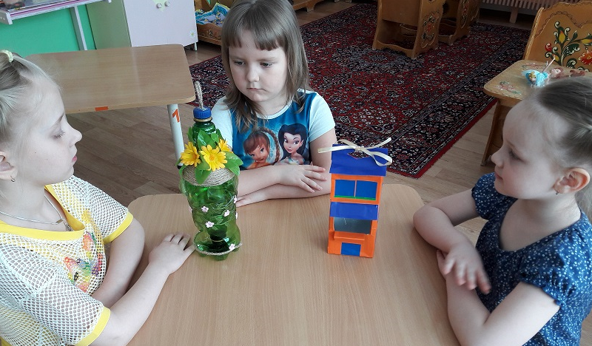
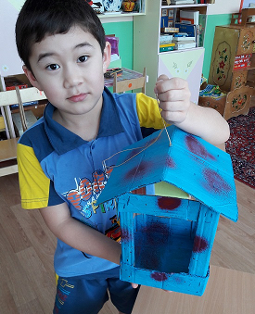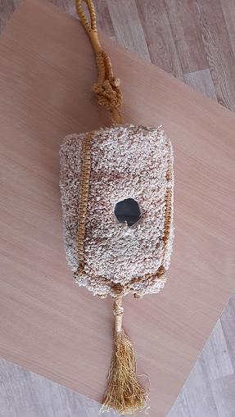

Рисование «Птички на ветке».

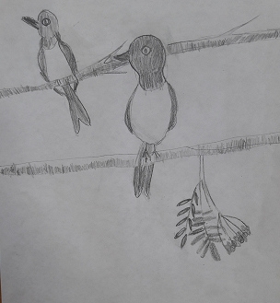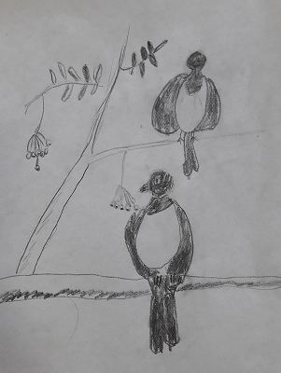
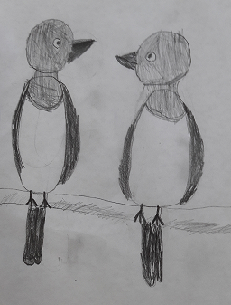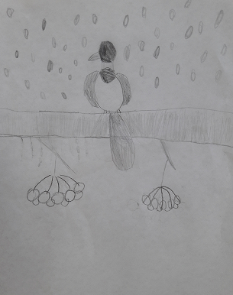

Аппликация «Голубь мира».
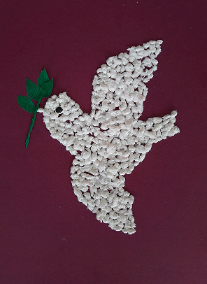

Рисование «Полярная сова».
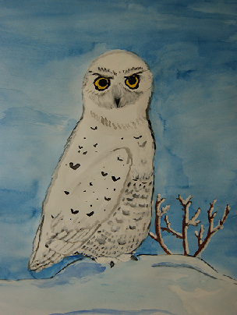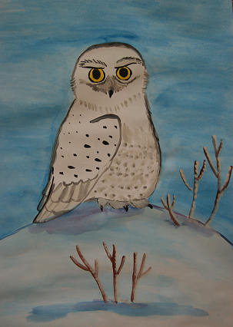

Фотовыставка «Эта тундра прекрасная!»
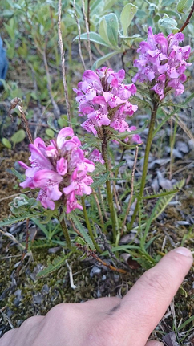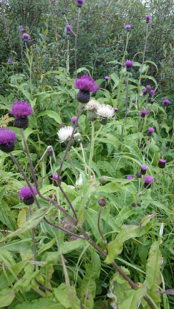
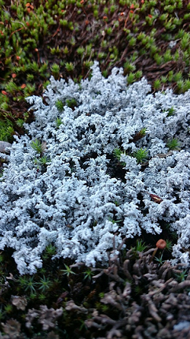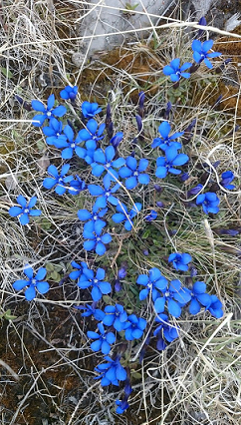
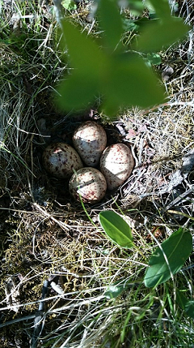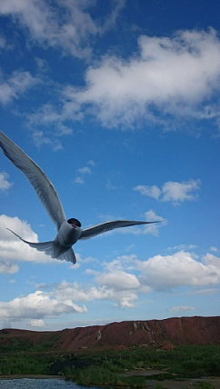
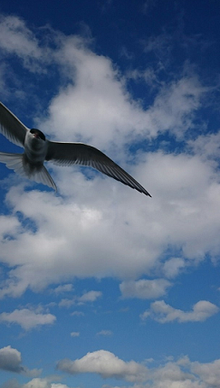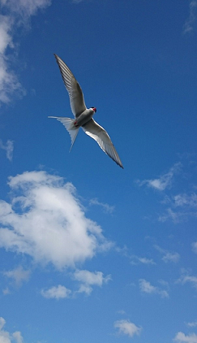
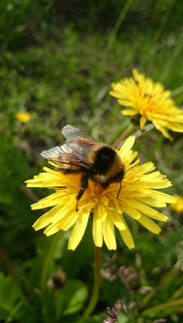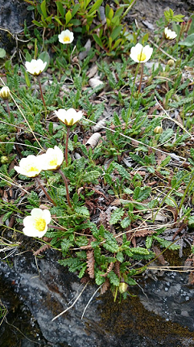
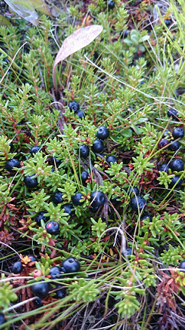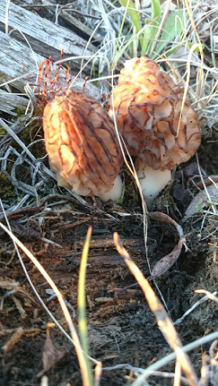
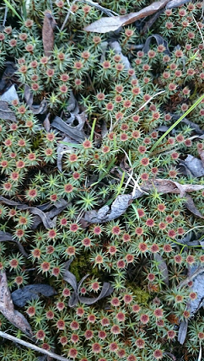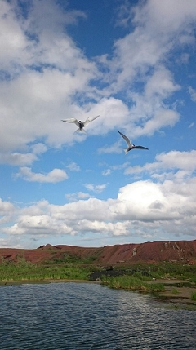
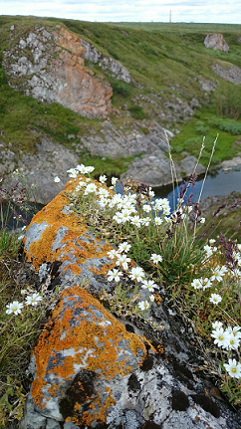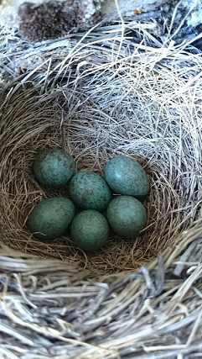
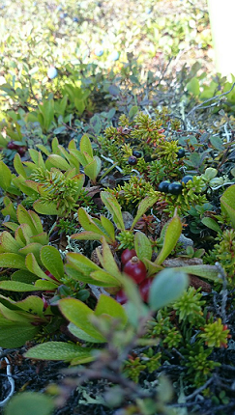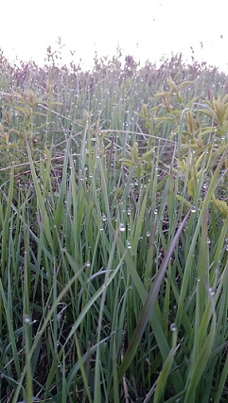
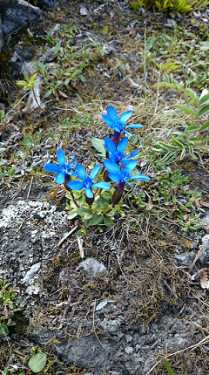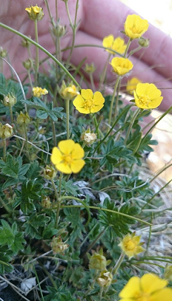
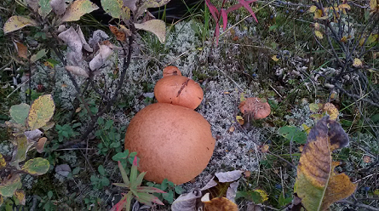
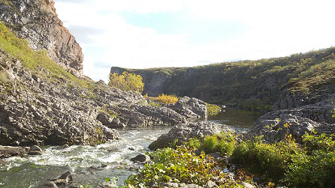
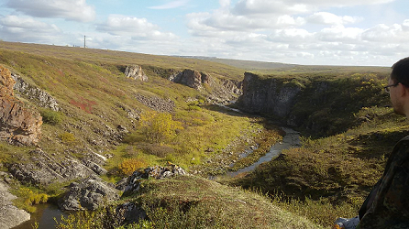

Наблюдения за птицами в «Зимнем саду».
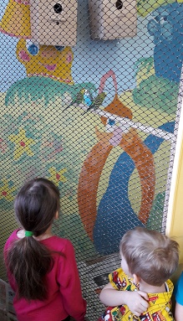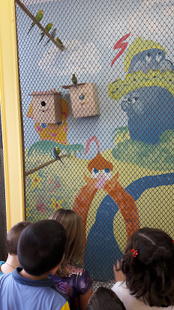

Коллективная работа «Животные тундры».
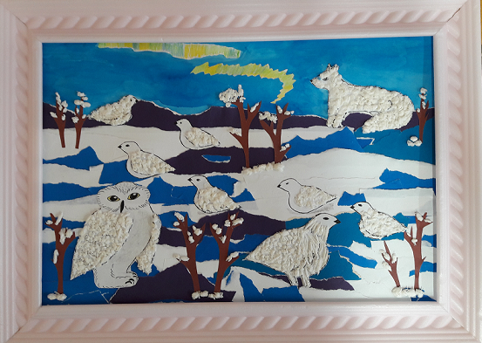

Книжка-малышка «Птицы»
